**Projeto Integrador 3° Semestre**

**Sprint 3**

**Grupo 2**

**Definição do produto**

A proposta do projeto do 3° Semestre do curso de Desenvolvimento de Software Multiplataforma, é uma solução concebida com o propósito de monitorar e documentar a qualidade do ar e do solo em áreas determinadas. Através da integração de sensores, capazes de identificar os gases presentes no ambiente, e de um sensor de umidade do solo com comparador, que proporciona saída digital e analógica juntamente com sensibilidade ajustável, o projeto coleta, registra e armazena os dados em um banco de dados e essas informações são transmitidas em interface web, possibilitando a análise detalhada do ar e do solo sob observação.

A principal finalidade deste projeto é oferecer um meio de avaliação contínua da qualidade do ar e do solo, permitindo a detecção precoce de áreas potencialmente prejudiciais à saúde humana, bem como para o cultivo agrícola.

Mediante aos dados gerados pela interface web, os usuários podem ser informados sobre potenciais riscos à saúde e às atividades agrícolas.

**Termo de Abertura do Projeto**

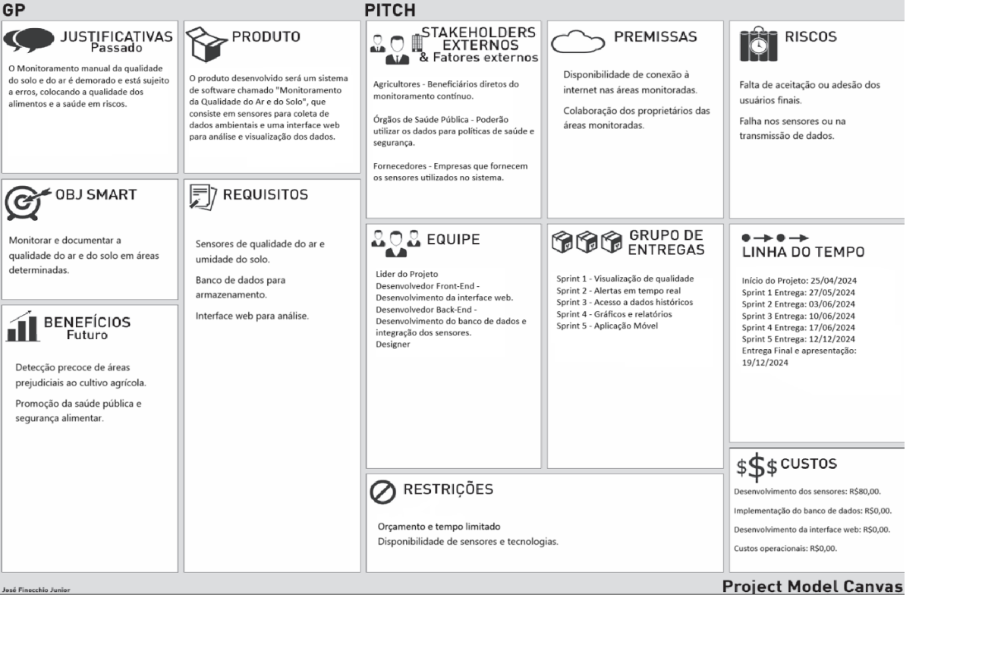

**Visão do Produto**

**NOME DO PRODUTO:** Monitoramento da Qualidade do Ar e do Solo.

**DESCRIÇÃO:** Para: Agricultores, órgãos de saúde pública e pesquisadores ambientais.

**Que tem:** A necessidade de avaliar e documentar a qualidade do ar e do solo em áreas específicas.

**O:** Monitoramento de Qualidade do Ar e do Solo.

**É um:** Sistema de monitoramento.

**Que:** Utiliza sensores de gases e um sensor de umidade do solo com comparador para coletar, registrar e armazenar dados em um banco de dados centralizado.

**Diferentemente da:** Monitoramento manual da qualidade ambiental.

**O nosso produto:** Oferece uma solução automatizada e contínua, apresentando os dados em uma interface web intuitiva para análise detalhada, permitindo uma detecção rápida de problemas e uma gestão mais eficiente da agricultura, contribuindo com a saúde pública.

**BENEFÍCIOS**

* Avaliação contínua da qualidade do ar e do solo
* Detecção precoce de áreas potencialmente prejudiciais à saúde humana e ao cultivo agrícola
* Informações claras e acessíveis para os usuários, permitindo a tomada de decisões informadas

**OBJETIVOS**

* Desenvolver uma solução confiável e precisa para monitorar a qualidade do ar e do solo
* Fornecer uma interface web amigável e acessível para visualização e análise de dados
* Contribuir para a saúde pública e o desenvolvimento sustentável da agricultura.

**Product Backlog**

História de Usuário 1: Visualização de Qualidade

Prioridade: 25

Título: Visualizar Qualidade do Ar e do Solo

Descrição: Como agricultor, quero visualizar a qualidade do ar e do solo em uma interface web intuitiva para tomar decisões informadas sobre minha plantação.

História de Usuário 2: Alertas em Tempo Real

Prioridade: 25

Título: Receber Alertas e Notificações

Descrição: Como agricultor, quero receber alertas e notificações sobre as atividades agrícolas em tempo real.

História de Usuário 3: Acesso a Dados Históricos

Prioridade: 20

Título: Acessar Dados Históricos

Descrição: Como órgão de saúde pública, quero acessar dados históricos de qualidade do ar e do solo para análise de planejamento de ações preventivas.

História de Usuário 4: Gráficos e Relatórios

Prioridade: 20

Título: Visualizar Gráficos e Relatórios

Descrição: Como agricultor, quero visualizar gráficos e relatórios sobre a qualidade do ar e do solo para entender melhor as condições ao longo do tempo.

História de Usuário 5: Aplicação Móvel

Prioridade: 10

Título: Acessar Informações via Dispositivo Móvel

Descrição: Como agricultor, quero acessar informações sobre a qualidade do ar e do solo através de um dispositivo móvel para tomar decisões no campo.

**Caso de Uso**

**Modelagem do Banco de Dados**

**Diagrama de Atividades**

**Planejamento das entregas**

**Sprint 1: Visualização da qualidade do ar e do solo**

**Entrega: Interface web funcional para visualização da qualidade do ar e do solo, com dados em tempo real.**

**Sprint 2: Alertas em Tempo Real**

**Entrega: Sistema de alertas em tempo real integrado com a interface web, notificando o usuário sobre mudanças críticas.**

**Sprint 3: Acesso a Dados Históricos**

**Entrega: Funcionalidade de acesso e visualização de dados históricos integrada à interface web.**

**Sprint 4: Gráficos e Relatórios**

**Entrega: Funcionalidade de gráficos e relatórios integrada à interface web para análise detalhada.**

**Sprint 5: Aplicação Móvel**

**Entrega: Aplicação móvel funcional que permite acesso aos dados no campo.**

**Planejamento das Sprints**

História: Visualização de Qualidade do Ar e do Solo.

Tarefas:

1. Desenvolver protótipo da tela de visualização.
2. Construir front-end da interface web.
3. Construir back-end para integração com os sensores.
4. Construir o modelo de banco de dados para armazenamento dos dados.
5. Implementar o banco de dados.
6. Realizar testes de funcionalidade.
7. Corrigir defeitos encontrados nos testes.

Status: Em progresso.

História: Alertas em Tempo Real.

Tarefas:

1. Desenvolver protótipo da tela de alertas e notificações.
2. Construir front-end para alertas e notificações.
3. Construir back-end para processamento de alertas em tempo real.
4. Atualizar o modelo de banco de dados para suporte a alertas.
5. Implementar lógica de negócios para geração de alertas.
6. Realizar testes de funcionalidade.
7. Corrigir defeitos encontrados nos testes.

Status: Em progresso.

História: Acesso a Dados Históricos.

Tarefas:

1. Desenvolver protótipo da tela de acesso a dados históricos.
2. Construir front-end para visualização de dados históricos.
3. Construir back-end para acesso aos dados históricos.
4. Implementar consultas de banco de dados para dados históricos.
5. Realizar testes de funcionalidade.
6. Corrigir defeitos encontrados nos testes.

Status: Em progresso.

História: Gráficos e Relatórios.

Tarefas:

1. Desenvolver protótipo da tela de gráficos e relatórios.
2. Construir front-end para visualização de gráficos.
3. Construir back-end para geração de relatórios.
4. Atualizar o modelo de banco de dados para suporte a gráficos e relatórios.
5. Implementar bibliotecas de gráficos (ex. Chart.js, D3.js).
6. Realizar testes de funcionalidade.
7. Corrigir defeitos encontrados nos testes.

Status: Em progresso.

História: Aplicação Móvel

Tarefas:

1. Desenvolver protótipo da aplicação móvel.
2. Construir front-end da aplicação móvel.
3. Construir back-end para sincronização de dados com a aplicação web.
4. Atualizar o modelo de banco de dados para suporte à aplicação móvel.
5. Implementar sincronização de dados em tempo real.
6. Realizar testes de funcionalidade na aplicação móvel.
7. Corrigir defeitos encontrados nos testes.

Status: Em progresso.